**Test nouvelle photodiode**

**Rédigé par :** Quentin Durousseau

**Date :** 08/02/2024

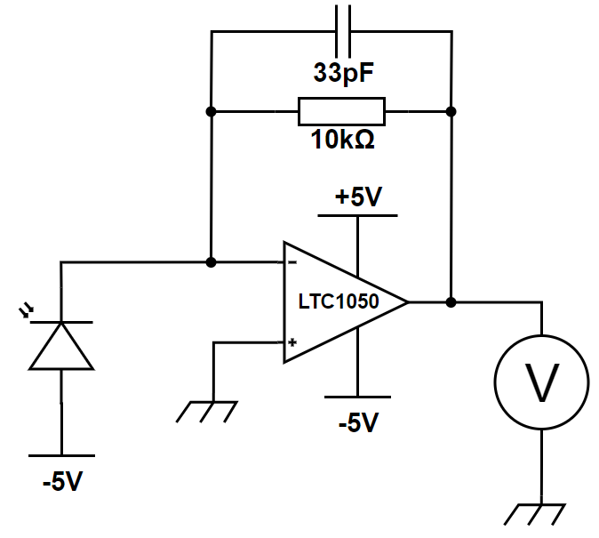

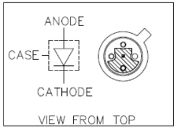

Case floating

1. Réaliser le montage donné ci-dessus
2. Mesurer la tension en sortie du montage transimpédance
3. Résultat attendu : 0V à la lumière ambiante / entre 10 mV et 30 mV en éclairant la photodiode avec un flash de téléphone